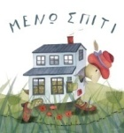
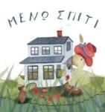
Τετάρτη 27 Μαΐου 2020

Αγαπημένοι μου μαθητές σήμερα θα ασχοληθούμε με το Κεφάλαιο 47.
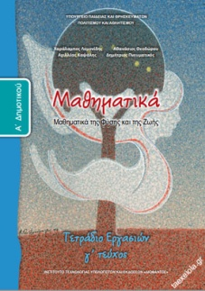
Εργασία 1η: Στο Τετράδιο Εργασιών
κάνω τις ασκήσεις 1 και 4 στις σελ 36-37

Εργασία 2η:Στο Πράσινο Τετράδιο
αντιγράφω την παρακάτω άσκηση και βρίσκω το αποτέλεσμα:
10+1= | 11-1= | 8+5= | 13-5=
10+5= | 15-5= | 9+4= | 13-4=
10+9= | 19-9= | 7+5= | 12-5=
10+7= | 17-7= | 9+6= | 15-6=
10+2= | 12-2= | 8+7= | 15-7=

Αν βρω το κόλπο όλα θα γίνουν πανεύκολα!

Εργασία 3η: Κάνω εξάσκηση σε ένα διαδραστικό φυλλάδιο. Όταν τελειώσω, πατώ Finish και ελέγχω πώς τα πήγα.

https://www.liveworksheets.com/ox596005lr
Μπορώ να ξαναδώ το μάθημα πατώντας εδώ:

